

**大井こども園・千代川こども園に**

**素敵な家具が入りました！**

**大井こども園**

**千代川こども園**

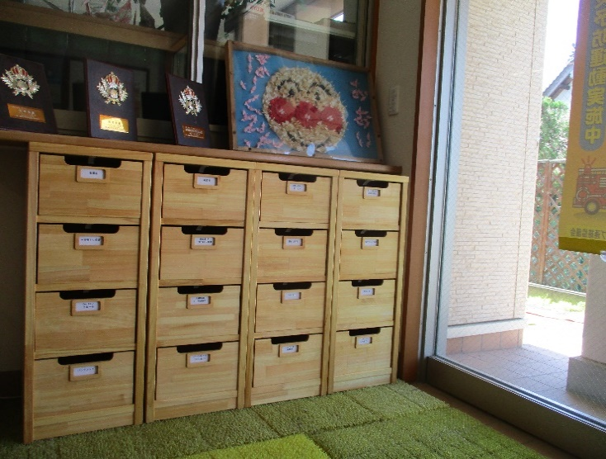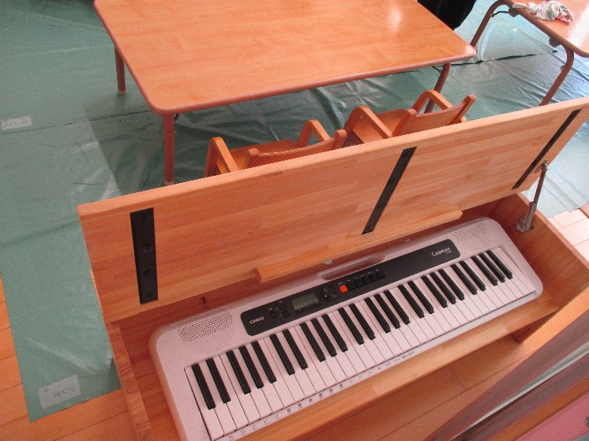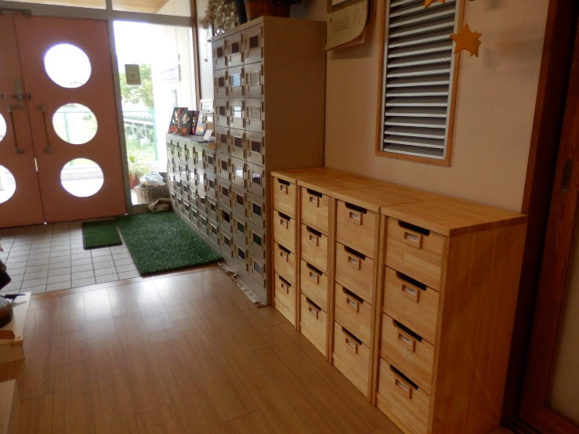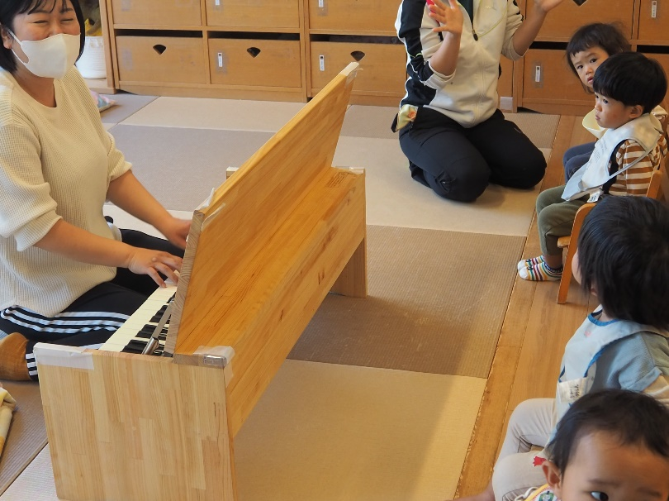

カシオトーン台



ロッカー

豊かな森を育てる府民税を使った「ひろがる京の木整備事業」で購入しました。